Instrukcja elektronicznego wysyłania dokumentów składanych do szkoły ponadpodstawowej w systemie Nabór

Nie musisz iść do szkoły pierwszego wyboru. Możesz bezpiecznie wysłać dokumenty zgodnie z tą instrukcją. System pozwala na przesłanie wniosku do szkoły oraz niezbędnych oświadczeń lub zaświadczeń. Wszystkie te dokumenty należy wydrukować, podpisać oraz zeskanować (bądź zrobić wyraźne zdjęcie). W ten sposób prześlesz także świadectwo oraz wpiszesz oceny. Pamiętaj, że WYPEŁNIENIE WNIOSKU NIE JEST RÓWNOZNACZNE Z UDZIAŁEM W REKRUTACJI.

Od 16 maja do 24 czerwca (do 15:00)
- Wypełnij wniosek
- Dodaj zeskanowane załączniki
- Złóż wniosek (wyślij do szkoły pierwszego wyboru)

Po wejściu na stronę nabor.pcss.pl/lancut/szkolaponadpodstawowa/ kliknij Wypełnij wniosek. Postępuj zgodnie ze wskazówkami i uzupełnij wszystkie wymagane pola, a następnie Zapisz. W tym momencie zostanie utworzone konto w systemie Nabór (zachowaj dane do logowania!).
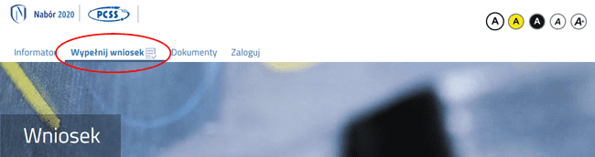

Wniosek należy wydrukować, podpisać, zeskanować bądź zrobić zdjęcie. W zależności od wybranych odpowiedzi (np. zaznaczenie – rodzina wielodzietna) wymagane będą dodatkowe dokumenty. Można je pobrać z zakładki Dokumenty lub uzyskać w inny sposób (jak np. zaświadczenie od lekarza). Wszystkie dokumenty drukujemy, wypełniamy, podpisujemy w wymaganych miejscach oraz skanujemy lub robimy zdjęcie.

Następnie przygotowany komplet plików umieszczamy na naszym koncie przy wypełnionym wcześniej wniosku. Korzystamy z opcji Zaloguj.

Wybieramy opcję Wybierz akcję dla wprowadzanego wcześniej wniosku (w przypadku gdy wypełniliśmy kilka wniosków, należy się upewnić, że wybieramy właściwy), po prawej stronie ekranu, jak na ilustracji poniżej.
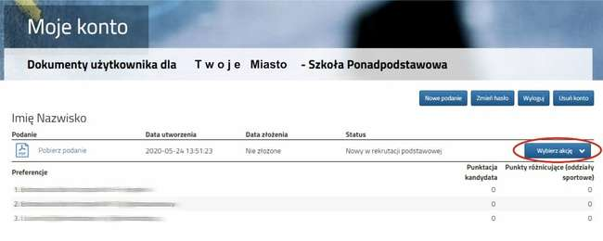
Po kliknięciu w Załączniki, ukaże się nam następujący ekran:

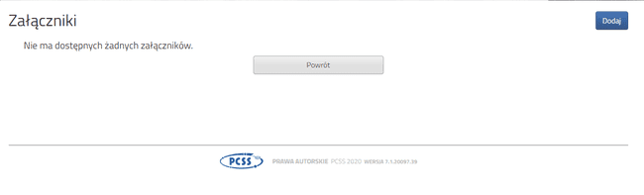
Wybieramy Dodaj (po prawej stronie ekranu). Ukaże nam się ekran z możliwością wyboru i dodania pliku:
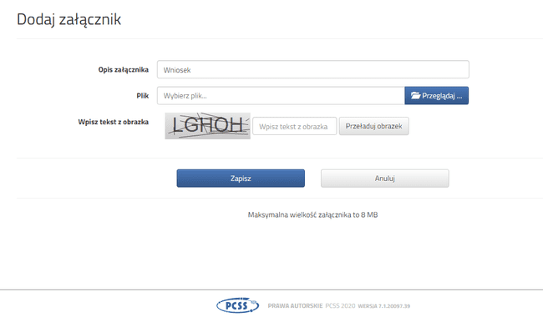
Wprowadzamy opis załącznika np. Wniosek (zeskanowany dokument powinien być ręcznie podpisany – inaczej nie będzie ważny). Za pomocą Przeglądaj… wybieramy odpowiedni plik. Następnie przepisujemy tekst z obrazka. Jeżeli tekst nie zostanie zaakceptowany można kliknąć Przeładuj obrazek. Po wybraniu Zapisz dokument zostanie umieszczony na naszym koncie. Po poprawnym dodaniu dokumentu zobaczymy następujący ekran:

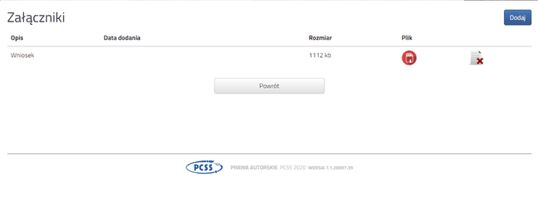
Podobnie postępujemy z kolejnymi dokumentami, umieszczając je na naszym koncie.

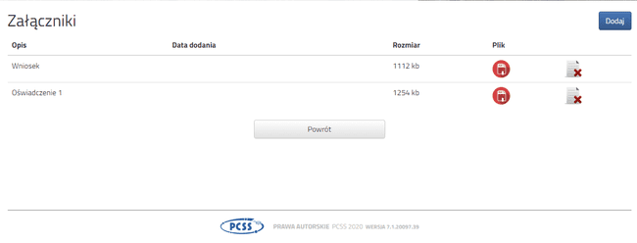
Zmiana wysłanego dokumentu jest możliwa po wcześniejszym usunięciu dotychczasowego pliku.
W tym celu należy kliknąć ikonę
Wysłane pliki można pobrać na dysk klikając ikonę

Po umieszczeniu kompletu dokumentów należy złożyć wniosek w szkole pierwszego wyboru (dopiero wtedy będziemy brali udział w rekrutacji!). By pojawił się on w wybranej przez nas szkole na koncie w systemie Nabór wybieramy opcję Złóż wniosek:

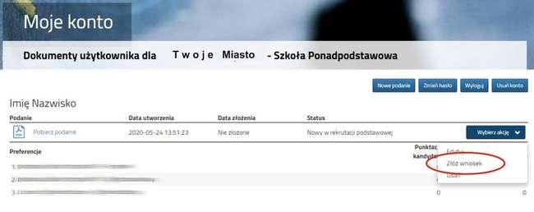

Po kliknięciu Złóż wniosek status dokumentu zmieni się z Nowy wniosek w rekrutacji podstawowej na Zweryfikowany w rekrutacji podstawowej (dopiero w tym momencie wniosek widoczny jest w szkole):

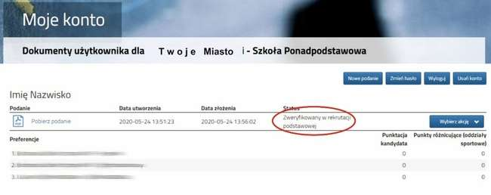
UWAGA!
Po elektronicznym złożeniu dokumentu nie będziemy mogli edytować wniosku oraz załączników. Będą one weryfikowane przez szkołę. Jeżeli w trakcie weryfikacji szkoła napotka na problem będzie się kontaktowała z kandydatem i może być wtedy konieczne uzupełnienie danych lub dokumentów. W takim przypadku szkoła cofnie wniosek do ponownej edycji. Na koncie kandydata ponownie aktywna będzie funkcja „Edytuj”. Po wprowadzeniu zmian należy wniosek zapisać, uzupełnić lub poprawić załączniki a następnie kliknąć „Złóż wniosek”.
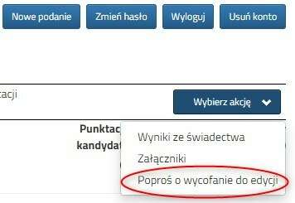
Podobnie będzie w przypadku, jeśli po złożeniu wniosku zauważycie, że we wniosku są błędy. Będąc zalogowanym na koncie kandydata wybieramy opcję „Wybierz akcję” a potem „Poproś o wycofanie do edycji”.
Po zaakceptowaniu przez szkołę prośby o wycofanie aktywna będzie funkcja „Edytuj”. Po wprowadzeniu zmian należy wniosek zapisać, uzupełnić lub poprawić załączniki a następnie kliknąć „Złóż wniosek”.

Od 24 czerwca do 14 lipca (do 15:00)

- Uzupełnij wniosek o świadectwo szkoły podstawowej
- Uzupełnij wniosek o wyniki egzaminu ósmoklasisty
- Możesz zmienić wybrane wcześniej szkoły ponadpodstawowe

Po zalogowaniu się na konto w systemie Nabór przy wniosku który jest już zweryfikowany, bądź będzie dopiero weryfikowany kliknij Wybierz akcje, a następnie Załączniki. Jedną z opcji będzie Dodaj skan świadectwa.

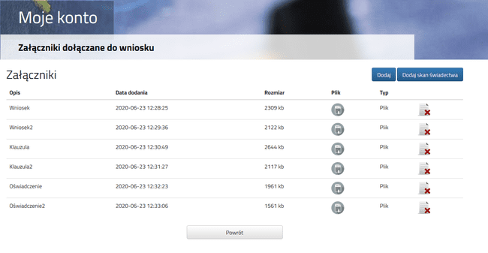

Po kliknięciu Dodaj skan świadectwa otworzy się nam okno pozwalające na dodanie zeskanowanego(bądź sfotografowane) świadectwa.

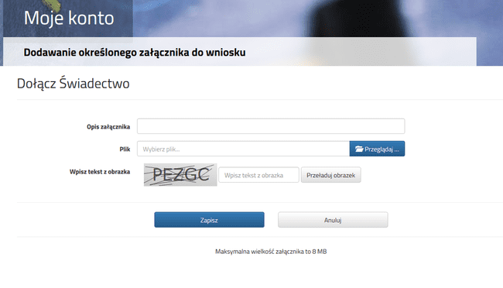
Uzupełniamy wszystkie pola i wybieramy Zapisz.

Zmiana wysłanego dokumentu jest możliwa po wcześniejszym usunięciu dotychczasowego pliku.
W tym celu należy kliknąć ikonę
Wysłane pliki można pobrać na dysk klikając ikonę

Teraz możesz wpisać oceny ze świadectwa do swojego wniosku. Kliknij Wybierz akcję, a następnie Wyniki ze świadectwa.

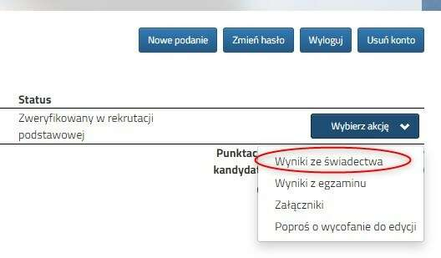

W tym momencie otworzy się okno, w którym uzupełniasz wszystkie oceny ze swojego świadectwa. Gdy zakończysz kliknik Zapisz.

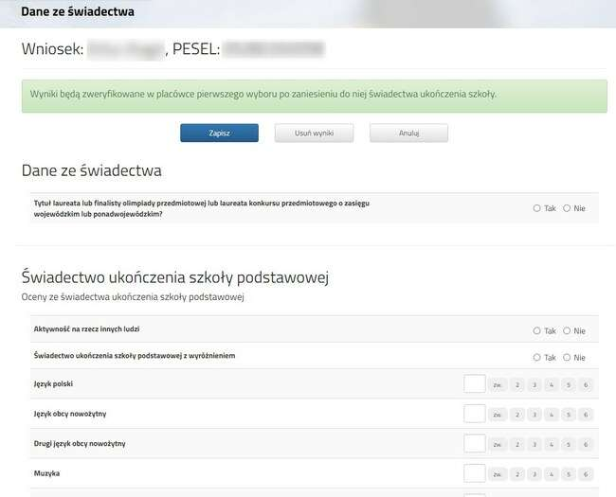

Przy wniosku, który ma status Zweryfikowany w rekrutacji podstawowej (jeśli wypełnialiście więcej wniosków) klikamy Wybierz akcję i w kolejnym kroku Wyniki z egzaminu.

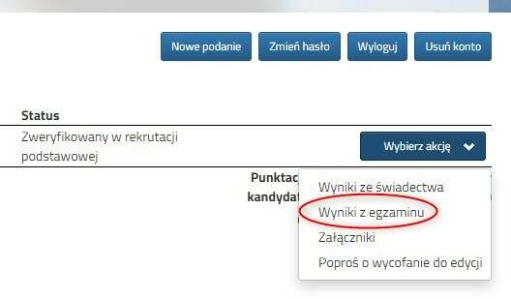

Otworzy się okno, w którym wpipsujesz wyniki egzaminu ósmoklasisty. Po uzupełnieniu wszystkich pól należy kliknąć Zapisz.

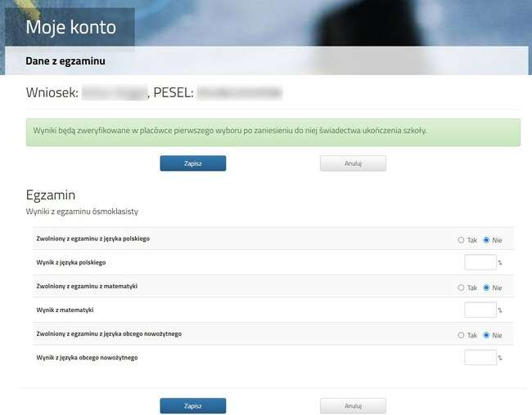

22 lipca godz. 14.00

Na swoim koncie zobaczysz wyniki kwalifikacji. W przypadku zakwalifikowania widoczna będzie szkoła i oddział, do którego zostaliście zakwalifikowani.

Od 22 lipca do 28 lipca do 15:00

Gdy akceptujemy wyniki kwalifikacji potwierdzamy wolę przyjęcia dostarczając do szkoły (do której zostaliśmy zakwalifikowani) oryginał świadectwa ukończenia szkoły i oryginał zaświadczenia o wynikach egzaminu zewnętrznego, jeśli nie zrobiliśmy tego wcześniej.

29 lipca godz. 10:00

Zostaną podane do publicznej wiadomości listy kandydatów przyjętych i nieprzyjętych.

